1. Изучите принципы работы с postman (в папке есть материалы)
2. Используя файлы из папки «для сам.работы» разверните на локальном сервере приложение и в postman выполните следующие запросы к серверу БД:
3. Получение всех пользователей.

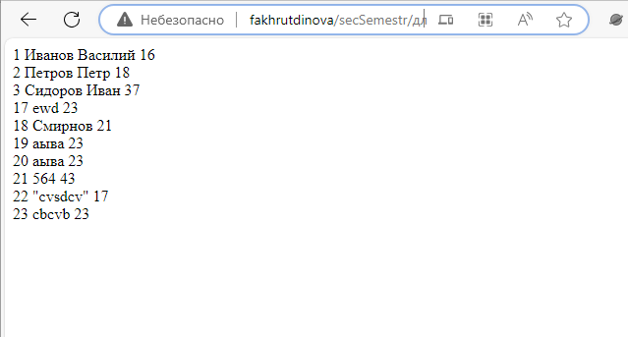

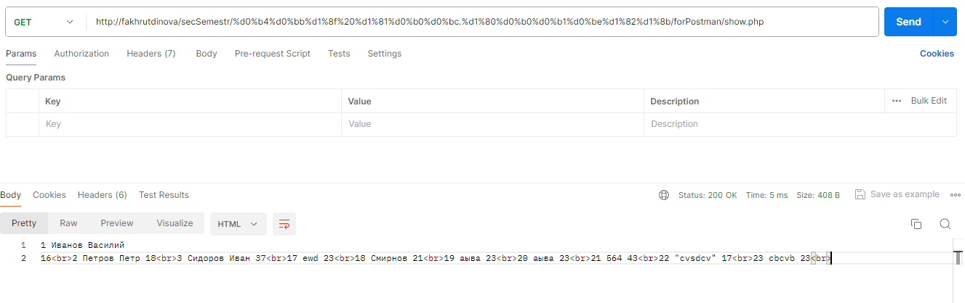

1. Получение пользователя с определённым id
2. Добавление пользователя

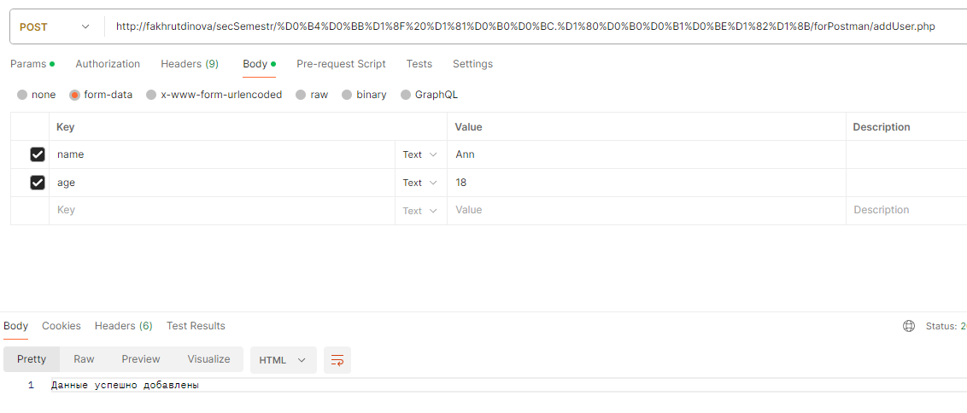

1. Обновление пользователя. 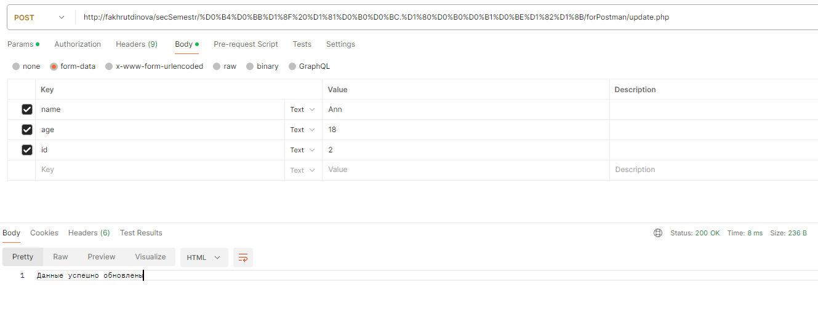

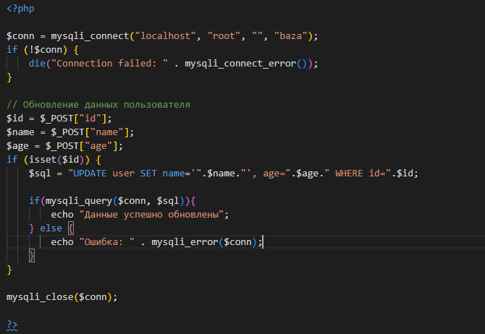

1. Удаление пользователя

